中国微生物学会兽医微生物学专业委员会
暨中国畜牧兽医学会生物制品学分会
2021年学术论坛的通知

各有关单位：
中国微生物学会兽医微生物学专业委员会暨中国畜牧兽医学会生物制品学分会2021年学术论坛，拟定于2021年6月19日-21日在郑州举行。会议主题为"兽医微生物学与重大动物疫病防控和公共卫生安全"，本次论坛将与第八届中国兽药展览会合并举办。论坛将围绕兽医微生物分子流行病学，免疫与致病机制，非洲猪瘟检验、诊断、注册及应用，重要人畜共患病流行形势及防控，兽用新型疫苗和诊断技术等领域进行交流和研讨。
- 会议时间
2021年6月18日报到，论坛6月19日—21日。
- 会议地点
河南郑州，郑州意如酒店管理有限公司逸泉国际酒店
地址：郑州市郑东新区通泰路1号（交通信息见附件1）电话：0371-55008888
- 主要议程
6月19日 上、下午：参加第八届中国兽药展览会开幕式和主题报告
6月19日 晚上：第十一届中国微生物学会兽医微生物学专业委员会第五次全体会议
6月20日 上、下午及6月21日上午： 学术论坛
（一）特邀报告
（二）专家主题报告
（三）优秀论文报告
（四）表彰优秀论文和颁发证书
6月20日 晚上：举行“青春乐章”-中国微生物学会兽医微生物学专业 委员会青年委员学术专场报告。
- 论坛注册费
参会代表注册费1000元/人，在读研究生凭学生证注册费500元/人。注册费含餐费、论文集和资料费。
建议优先按照以下方式缴费：
户名：中国兽药协会
开户行：农业银行北京白石桥支行 帐 号：11050501040000149
另外，注册费用也可于会议报到日在酒店大厅缴纳注册。现场缴费到报到台扫码支付，现场开具收据，正规发票待兽药展览会结束后邮寄至指定地址。
- 其他事项
- 请于6.1日前将参会回执(附件2)发送至cvdagad@cvda.org.cn
- 会议推荐住宿酒店双人标准间和单间价格均为300元，费用自理。
- 6.19日参加中国兽药展览会开幕式由大巴车统一接送至郑州国际会展中心。
- 联系方式
1.中国兽药协会（负责论坛注册和缴费）
联系人：钟利平 电话：010-62103989-618
电子邮箱：cvdagad@cvda.org.cn
2.中国畜牧兽医学会生物制品学分会 （负责学术论坛活动）
辛凌翔（010）62103630；李俊平（010）62103637，vet_bio@163.com
3.中国微生物学会兽医微生物学专业委员会 （负责学术论坛活动）
朱良全（010）62106555；丁家波（010）62103674，vet_micro@126.com

附件1 酒店交通信息及乘车路线：
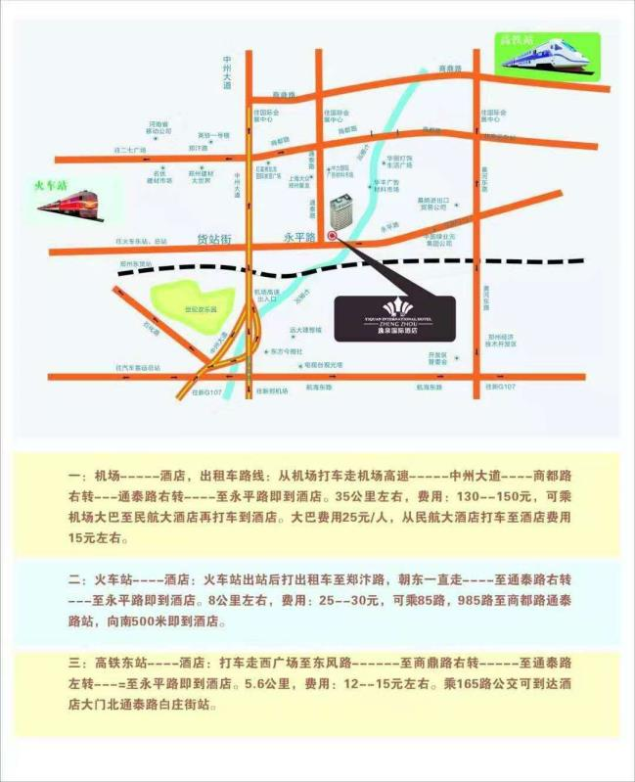

乘车路线：
1）郑州东站→酒店（打车20元左右）
b5路/b501路公交：郑州东站上车至陇海路通泰路站下车 （共8站），步行280米即可到达酒店；

2）郑州火车站→酒店（打车30元左右）
85路公交：步行 180米到火车站北港湾站上车至商都路通泰路站下车 （共12站），步行1000米即可到达酒店
b5路公交：步行900米到陇海路一马路站上车至陇海路通泰路站下车 （共9站），步行280米即可到达酒店；

3）新郑国际机场→酒店（打车80元左右）
城郊线→地铁2号线→b501路/b5路：步行 330米新郑机场站上车至南四环站下车（城郊线 ，南四环方向，共11站），换乘地铁2号线 （南四环-贾河）到陇海东路站 （D口出） 下车 ，再步行 330米乘坐b501路 或 b5路 ，陇海路紫荆山路站上车至陇海路通泰路站下车 （共7站），步行280米即可到达酒店。

附件2
2021年中国微生物学会兽医微生物学专业委员会
暨中国畜牧兽医学会生物制品学分会
学术论坛参会回执
单位名称
姓 名 |  |  | 联系电话
姓 名 |  |  | 联系电话
姓 名 |  |  | 联系电话
姓 名 |  |  | 联系电话
姓 名 |  |  | 联系电话
入住信息 | X日——X日
预定房间 | □是 | £单间 □两人合住 |  |  | □否
开发票信息 | 单位名称
开发票信息 | 税号
发票邮寄信息 | 收件地址
发票邮寄信息 | 收件人： 电话：
备注

中国微生物学会兽医微生物学专业委员会

中国畜牧兽医学会生物制品学分会
2021年3月22日

